**Índex**

**1. Context 2**

**2. Objectius 2**

**3. Anàlisi de l’estadi 2**

3.1. Situació geogràfica 2

3.2. Estat actual 3

3.3. Estat futur 3

3.4. Flux d’espectadors esperat 3

**4. Idea del projecte: Fidelitzar als clients amb el Barça XPerience Club 4**

4.1. Oferir descomptes per les experiències 4

4.2. Espais i activitats proposades 4

**5. Anàlisi i Benchmarks 5**

**Activitat 0: Warm up**

# Context

El propòsit d’aquest projecte és determinar quin és el flux de persones dintre i fora l’estadi Camp Nou, per després utilitzar la informació per oferir experiències úniques als seguidors del Barça els dies de no partit.

# Objectius

* Analitzar els fluxos de vianants dintre i fora l’estadi per aprofitar al màxim els espais disponibles
* Buscar maneres d’atraure el màxim nombre de clients possible per augmentar les vendes i els ingressos del club.
* Oferir experiències úniques i inolvidables als seguidors del Barça per fidelitzar-los

# Anàlisi de l’estadi

## Situació geogràfica

L’estadi del Barça, Camp Nou, es troba al nord-oest de la ciutat de Barcelona, més concretament és al districte de Les Corts, a prop de la Diagonal. A la següent figura es pot observar la seva situació.

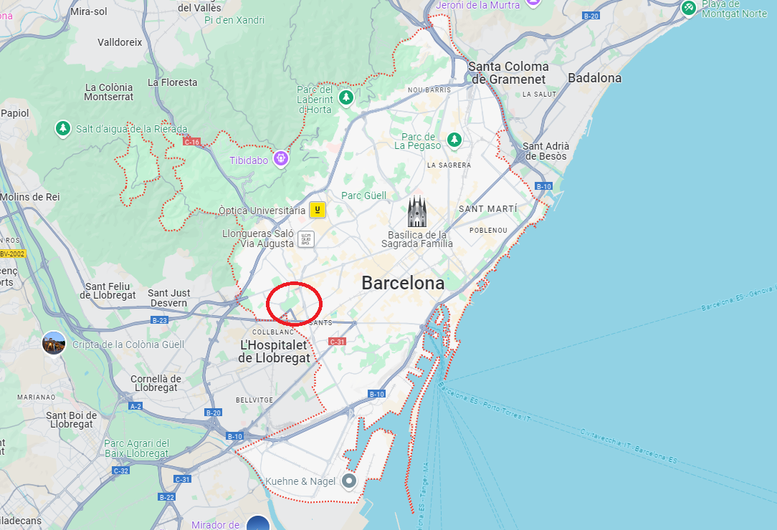

En el recinte assenyalat no només es troba el Camp Nou, sinó també el Palau Blaugrana, el Museu del Barça, la FCBEscola i d’altres. Tot aquest conjunt es coneix com Espai Barça.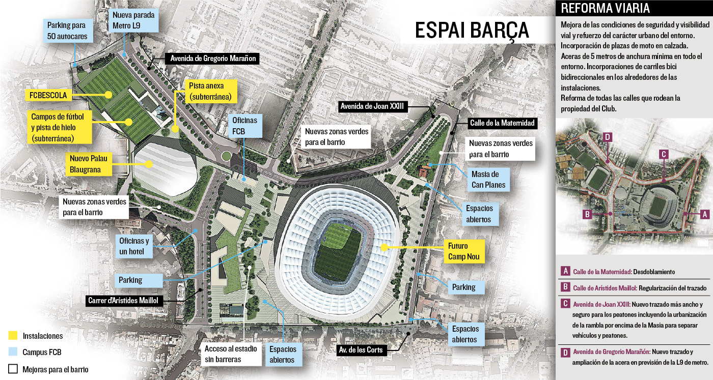

## Estat actual

En l’actualitat, l’estadi es troba no operatiu, per motiu de les reformes generals i reconstrucció de l’estadi. Es preveu que sigui operatiu amb un 60% de la seva capacitat a principis del 2025.

## Estat futur

Quan estigui acabat, l’estadi podrà acollir a més de 100.000 espectadors a cada partit.

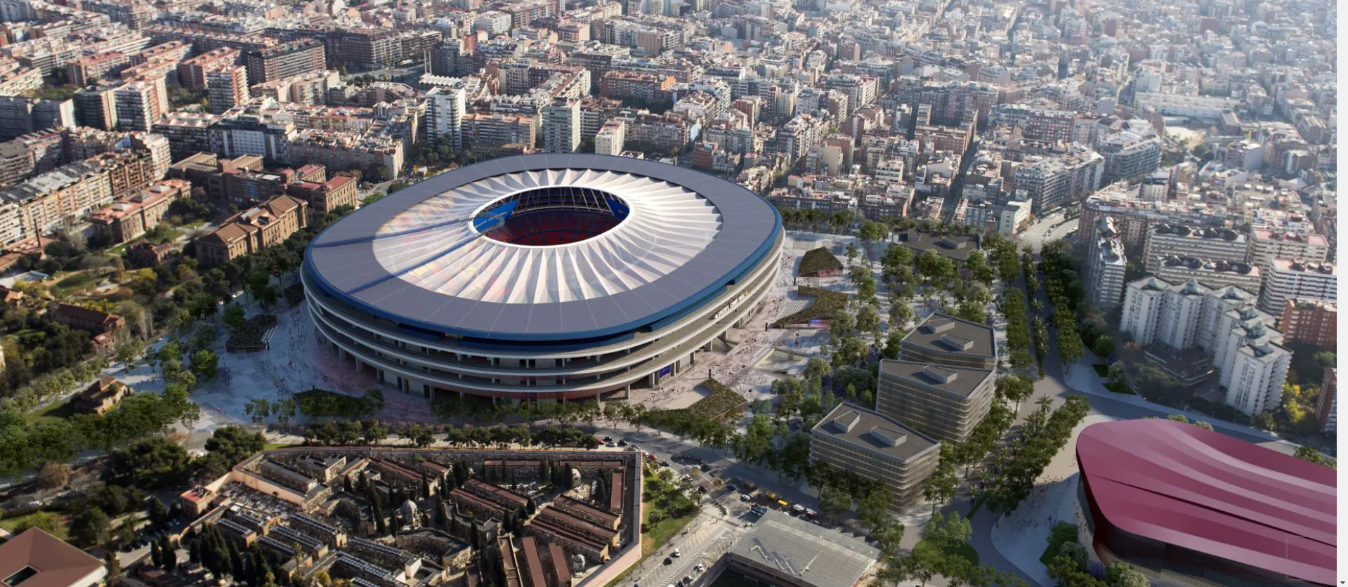

## Flux d’espectadors esperat

Els dies de partit, els espectadors arribaran de diferents llocs per arribar a l’estadi. Per entendre millor aquesta situació, a sota hi ha un mapa amb els punts de transport públic clau per arribar al Camp Nou.

* Les fletxes vermelles representen el major fluxe esperat, que ve de les entrades de metro de Zona Universitària, Palau Reial, Maria Cristina i Collblanc. Més endavant hi haurà una parada de metro pròpia per l’estadi, la parada Camp Nou de l’L9-Sud.
* Les fletxes blaves representen el flux secondari esperat d’espectadors que venen en autobús per arribar-hi, amb una gran varietat de parades distribuides als carrers del voltant de l’Espai Barça.
* Una petita part dels espectadors vindrà en transport llogat privat, com taxis, Cabifys, Ubers etc. Aquests no tenen parades designades i l’accés a l’estadi pot ser des d’espais variats.
* Addicionalment, cal considerar els espectadors que han decididit afegir una plaça de pàrquing a la seva entrada i entraran a l’estadi directament des del pàrquing. 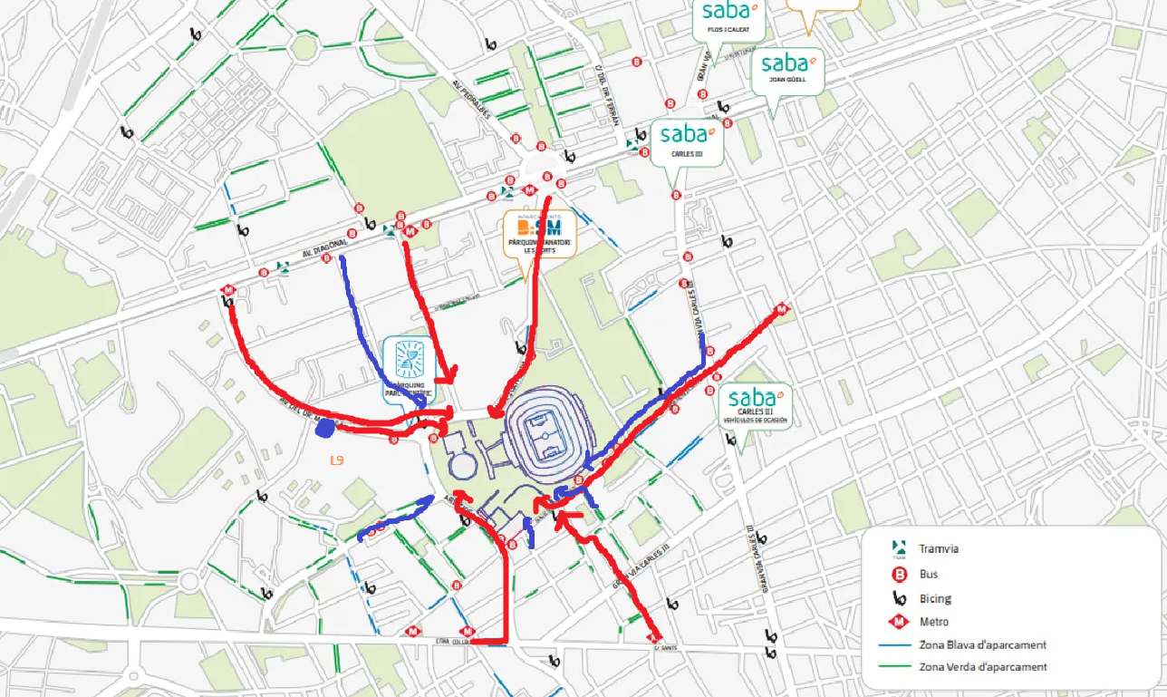

# Idea del projecte: Fidelitzar als clients amb el Barça XPerience Club

## Oferir descomptes per les experiències

Pel fet de tenir una entrada a un partit, tens un 50% de descompte en totes les Barça XPeriences, del Barça XPerience Club (aplicable un cop per cada experiència).

Això fa que la gent que vingui a veure partits, estigui molt incitada a gastar diners en les experiències addicionals perquè tenen un gran descompte.

Addicionalment, per compres d’entrades per les Barça XPeriences, partits al Camp Nou, Palau Blaugrana, Museu Barça, etc, acumules uns punts a la **Barça XPerience App**, que són bescanviables per descomptes a la botiga o al menjar a l’estadi.

## Espais i activitats proposades

**Projeccions de pel·lícules i documentals esportius**

Durant els dies de no partit, l'estadi pot utilitzar les escales que disposa a fora de l’estadi per a projeccions a l'aire lliure de pel·lícules i documentals esportius en una pantalla gran, creant una experiència única per als aficionats que poden gaudir del cinema en un ambient espectacular.

**Tour Realitat Augmentada**

Mentre el visitant esta fent el tour de l’estadi, els visitants podran utilitzar dispositius mòbils o tauletes per a veure simulacions de com seria estar en el túnel al costat dels jugadors, o veure l'estadi ple durant un partit a través d'aquesta tecnologia.

**Museu Interactiu**

En dies sense partits, l'estadi ofereix un museu amb contingut digital interactiu. Els visitants podran reviure partits històrics a través de projeccions 3D, participar en activitats com comentar jugades icòniques de l'equip, o competir en simuladors de penals. A més, es podria instal·lar una cambra 360° on els aficionats puguin realitzar les seves celebracions de gol de manera física, saltant i corrent, mentre són filmats per la càmera. Després, en la Barça XPerience App, els aficionats poden veure la seva celebració en format VR o en vídeo interactiu. Els vídeos podrien compartir-se a les xarxes socials o guardar-se com a record.

**Escape Room**

A l’estadi es podria implementar Escapes Room dins de les seves instal·lacions, on els participants hagin de resoldre endevinalles relacionades amb la història del club, moments èpics o estratègies de joc.

**Clíniques i tornejos de futbol**

Es podrien organitzar regularment clíniques de futbol i tornejos, tant per a nens com per a adults. Les sessions estarien dirigides per entrenadors del club i es podria consultar el resultat de les proves que s’han fet a les clíniques i el resultat dels tornejos i estadístiques en la Barça XPerience App , brindant al client una experiència pròxima al món professional.

# Anàlisi i Benchmarks

* **Etihad Stadium (Manchester City)**: Organitzen regularment clíniques de futbol i tornejos per a nens en dies sense partits. Les sessions estan dirigides per entrenadors del club i sovint inclouen recorreguts per l'estadi, brindant als joves jugadors una experiència pròxima al món professional.
* **Wembley Stadium (Londres)**: Encara que és més conegut pel futbol, Wembley organitza altres esdeveniments esportius com a finals de rugbi i futbol americà, atraient a diferents audiències durant l'any. Durant els mesos d'estiu, l'estadi ha estat utilitzat per a projeccions a l'aire lliure de pel·lícules i documentals esportius en una pantalla gran, creant una experiència única per als aficionats que poden gaudir del cinema des del camp o les graderies.
* **PSV Stadium (PSV Eindhoven)**: El PSV organitza esdeveniments de e-sports en el seu estadi, permetent als fans competir en videojocs de futbol com a FIFA, i ocasionalment conviden a jugadors professionals de e-sports.
* **Stamford Bridge (Chelsea FC)**: En dies sense partits, el Chelsea permet llogar sales de l'estadi per a esdeveniments corporatius, bodes i altres celebracions privades, oferint vistes espectaculars de l'estadi des de les suites VIP. A més,han implementat Escapes Room dins de les seves instal·lacions, on els participants hagin de resoldre endevinalles relacionades amb la història del club, moments èpics o estratègies de joc.
* **Estadi San Siro (AC Milan i Inter de Milà)**: Organitzen esdeveniments on els aficionats poden practicar en el camp de l'estadi i realitzar reptes d'habilitats, com a competicions de penals o simulacions d'entrenaments de futbol professional.
* **Celtic Park (Celtic FC)**: A més dels tours regulars, l'estadi organitza mercats i fires de col·leccionistes on els aficionats poden intercanviar objectes del club i accedir a edicions limitades de productes del Celtic FC. A més, l'estadi organitza dies familiars en els quals es realitzen activitats orientades als nens, com a clíniques de futbol, pintacaras i jocs interactius relacionats amb l'equip.
* **Parc des Princes (Paris Saint-Germain)**: El PSG ha incorporat recentment experiències de realitat augmentada en els seus tours. Els visitants poden utilitzar dispositius mòbils o tauletes per a veure simulacions de com seria estar en el túnel al costat dels jugadors, o veure l'estadi ple durant un partit a través d'aquesta tecnologia.
* **Stadium of Light (Sunderland AFC)**: Aquest estadi organitza regularment esdeveniments familiars i educatius, com a tallers sobre nutrició i fitnes per a joves, a més d'activitats de conscienciació sobre la salut en els esports.
* **Signal Iduna Park (Borussia Dortmund)**: En dies sense partits, l'estadi ofereix un museu amb contingut digital interactiu. Els visitants poden reviure partits històrics a través de projeccions 3D, participar en activitats com comentar jugades icòniques de l'equip, o competir en simuladors de penals.
* **Mercedes-Benz Stadium (Atlanta)**: L’estadi compte amb un restaurant de luxe amb vista panoràmiques al camp. Els visitants poden gaudir de sopars temàtics els dies sense partit, o celebrar esdeveniments privats amb vista privilegiades a l'estadi. A més, aquest estadi ha organitzat exhibicions d'automòbils i tecnologia futurista, on les seves marques colaboradores presentaven o exposaven els seus productes.
* **SoFi Stadium (Los Angeles)**: Aquest estadi organitza espectacles de llums i projeccions en el camp, utilitzant la seva avançada tecnologia LED i pantalles gegants.
* **TD Plau Stadium (Ottawa)**: L’estadi d’Ottawa al Japó ha ha implementat tirolines per a oferir una experiència única des de les altures permetent als visitants sobrevolar el terreny de joc des d'una altura considerable.
* **Levi's Stadium (San Francisco)**: Aquest estadi organitza fires d'aliments locals i mercats de productes artesanals per a atreure a les famílies.